ТО «ДЕТЕКИВ» программа: «ПРИКЛАДНОЕ ТВОРЧЕСТВО»
группа: 3/4 ; 5/2 педагог: Шундрик Е.Г.

дата | тема | кол-во часов
ГР. 5/2
7.05.2020  18.05.2020  21.05.2020  25.05.2020  28.05.2020 | Вышивка в технике «КРЕСТ»  Виды техник вышивания крестом.  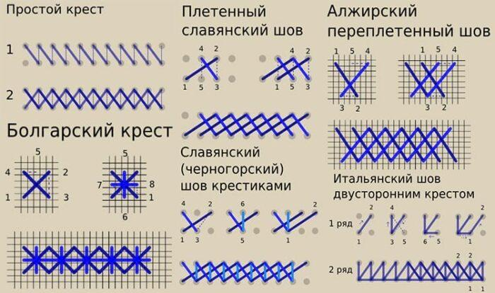  Полукрест  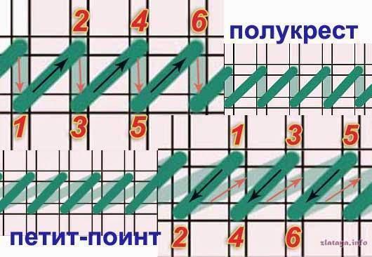  Полукрест  - Выполняется первый стежок «простого» креста.  - Все диагональные стежки образуют ровную дорожку, лежат в одном направлении.  Удлиненный крест  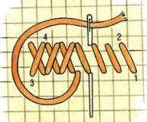  Удлиненный крест  - Техника аналогична «простому» кресту, только он заполняет сразу две или три клетки канвы, расположенные вертикально.  Удлиненный крест со строчкой  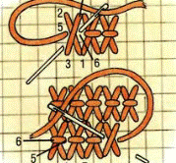  Удлиненный крест со строчкой  - Это удлиненный по высоте крестик, перетянутый дополнительным горизонтальным стежком посередине.  Прямой крест  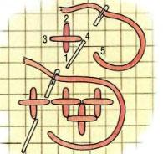  Прямой крест  - Пересекающиеся вертикальные и горизонтальные стежки.  Болгарский крест или двойной  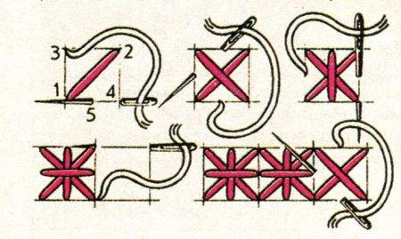  Болгарский крест, или двойной  - Это чередование «простых» крестов, между которыми вышиты прямые крестики.  Счетный крест  Это техника копирования рисунка со схемы на канву.  - Сначала переносят полукрестом самый большой фрагмента одного цвета, например, фон рисунка.  - Детали поменьше других тонов оставляют на завершающий этап работы.  Методы вышивания  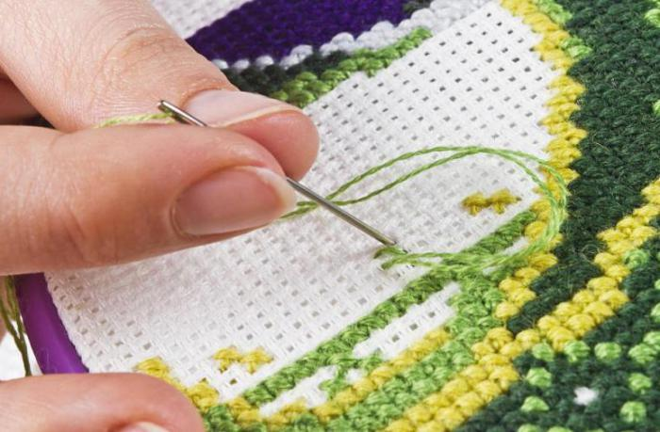  Метод вышивания по цветам.  По цветам  - Последовательное вышивание по цветам.  - Нитка проходит непрерывно по одному цвету в схеме вышивки.  - Удобно, если в схеме большое количество цветов.  Рядами  - Вышивание цвета ограничено одним рядом, пока ряд полностью не будет закончен.  - Подходит для схем с небольшим количеством цветов.  Техника вышивки простой полный крест  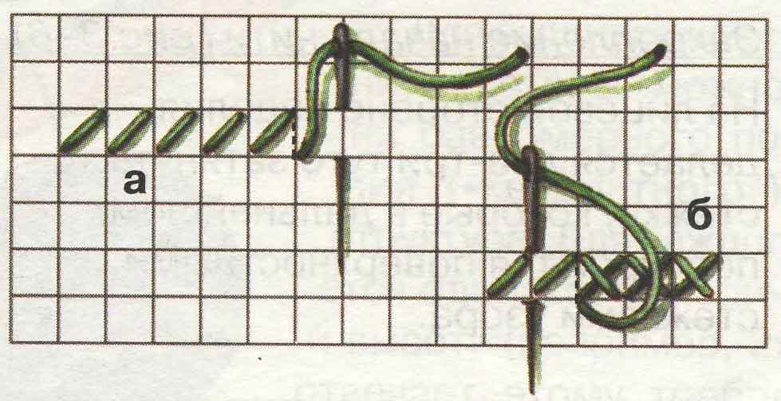  Техника выполнения простого креста по горизонтали.  - Сначала стежки делаются в одном направлении, например, слева направо.  - Затем полукресты дополняются перпендикулярными линиями справа налево.  - Такой способ вышивки занимает меньше времени, а изнанка получается аккуратной.  Способы вышивания простым крестом  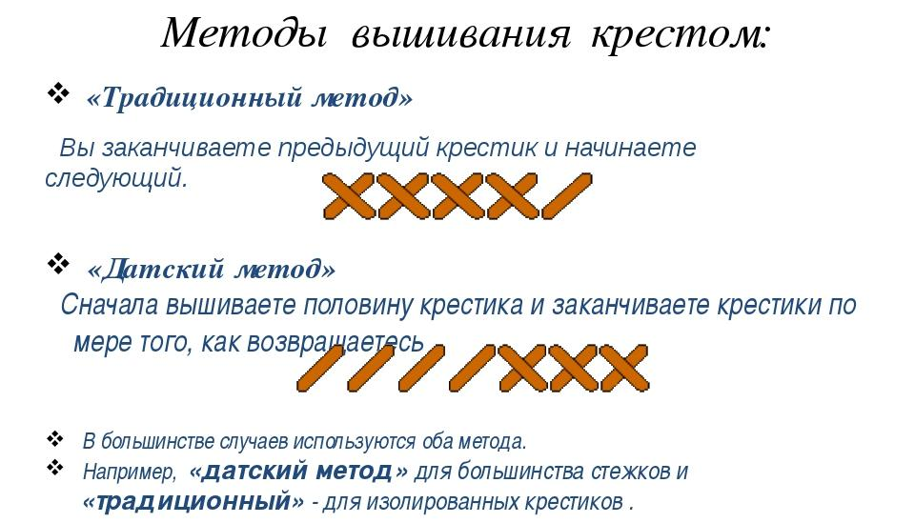  Традиционный метод  - Его еще называют «назад иголку» или английский метод.  - Вы последовательно заканчиваете выполнение одного крестика, затем вышиваете следующий.  Датский метод  - Сначала стежки делаются в одном направлении, например, слева направо.  - Затем полукресты дополняются перпендикулярными линиями справа налево.  - Такой способ вышивки занимает меньше времени, а изнанка получается аккуратной.  Простая диагональ  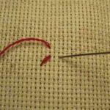  Шаг 1. Выполнение стежков крестика по диагонали, снизу вверх.  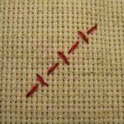  Шаг 2. Выполненные стежки по диагонали, снизу вверх.  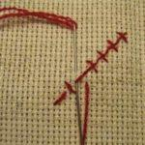  Шаг 3. Выполнение крестиков по диагонали, сверху вниз.  - Используя эту технику, делаете стежки сначала снизу вверх, а затем в обратном порядке сверху вниз.  - Работать английским или датским методом – выбирать только вам.  - Но в крупных работах стоит учитывать цветовые переходы, не допуская длинных стяжек на изнанке работы.  Варьирующиеся ряды рисунка  Техника выполнения орнамента в рядах разной длины заключается в том, что:  - сначала диагональными стежками слева направо прошивается самый длинный из них. Острие иголки при работе направлено вниз.  - После того, как выполнен и закрыт последний крестик в ряду, острие иглы поворачивается вверх и делается переход на второй ряд.  - Таким образом последний крест длинного рядка становится основой для первого в более коротком ряду, который вышивается справа налево.  - Ряды чередуются по направлению полукрестов от самого длинного к самому короткому.  Закрепление нити на канве в начале и конце работы  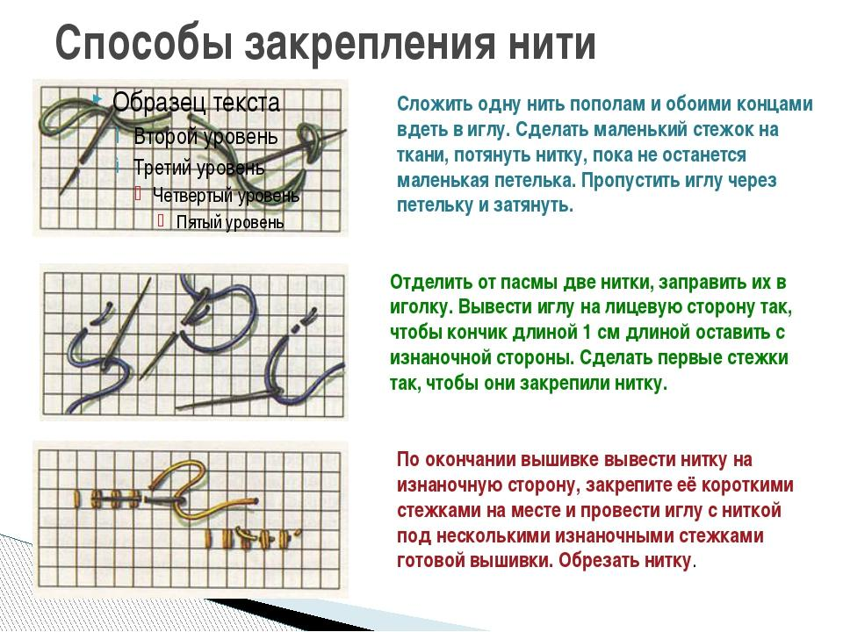  Существует два способа: для одной и для нескольких нитей. Если вышивка выполняется в одну нить:  - Определите по схеме клеточку, с которой вы начинаете рисунок.  - Протяните иглу с нитью через нее с изнаночной на лицевую сторону.  - Сделайте первый стежок, но не до конца.  - С изнанки в получившуюся петлю проденьте иглу и затяните.  - У вас получится первый штрих рисунка с закрепленной нитью.  - После того, как нужная дорожка по схеме готова, опять выведите иглу на изнаночную сторону.  - Проденьте ее через два последние стежка, затяните и аккуратно обрежьте.  - При таком способе готовое изделие не распустится даже после стирки.  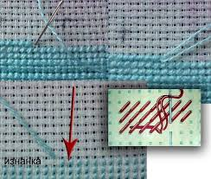  Техника закрепления нити.  Если вышивка выполняется в две и более нитки, то:  - на изнаночной стороне нужно подцепить ниточку от канвы и протянуть в нее иглу, оставив маленькие кончики.  - Повторно продеть иглу через эту же клеточку и вытянуть до упора.  - Это нужно сделать и в конце линии для ее закрепления в узоре.  Не нужно делать узелков и протягивать концы через длинные ряды крестиков, потому что готовая вышивка будет топорщиться и выглядеть неряшливо.  Советы для начинающих  Если вы не знаете, как начать рукоделие, то следуйте советам:  - Начинайте с маленьких схем. Взяться за сложную большую вышивку и не потянуть ее — это верный способ отбить у себя охоту рукодельничать.  - Запаситесь временем и терпением. Это искусство не любит торопыг.  - Не покупайте дешевые материалы неизвестных производителей. Получайте удовольствие не только от готового орнамента, но и от процесса его изготовления.  - Заполняя готовый шаблон на канве, начинайте с самых темных участков, постепенно переходя к светлым.  - Оптимальная длина нити, вдетой в иголку, должна составлять около 50 см.  - Края канвы можно укрепить, обмазав их клеем ПВА и просушив феном.  - Натяжение канвы на рамке можно отрегулировать, сшив ее края между собой толстой нитью.  - Чтобы вышивка была аккуратной, всегда делайте нижний стежок слева направо, а верхний, наоборот, справа налево.  - Стежки, «смотрящие» в другую сторону используются для достижения определенных визуальных эффектов.  - Начинать вышивку лучше с центра, двигаясь влево или вправо от него.  - Обязательно вычеркивайте из схемы уже вышитые участки.  - Сколько использовать нитей в вышивке крестом нужно смотреть по схеме. Фрагмент, вышитый в 3 нити будет обладать эффектом схожим с 3D. | 10
ГР. 3/2
7.05.2020  12.05.2020  14.05.2020  19.05.2020  21.05.2020 | Вышивка в технике «КРЕСТ»  Виды техник вышивания крестом.  Полукрест  Полукрест  - Выполняется первый стежок «простого» креста.  - Все диагональные стежки образуют ровную дорожку, лежат в одном направлении.  Удлиненный крест  Удлиненный крест  - Техника аналогична «простому» кресту, только он заполняет сразу две или три клетки канвы, расположенные вертикально.  Удлиненный крест со строчкой  Удлиненный крест со строчкой  - Это удлиненный по высоте крестик, перетянутый дополнительным горизонтальным стежком посередине.  Прямой крест  Прямой крест  - Пересекающиеся вертикальные и горизонтальные стежки.  Болгарский крест или двойной  Болгарский крест, или двойной  - Это чередование «простых» крестов, между которыми вышиты прямые крестики.  Счетный крест  Это техника копирования рисунка со схемы на канву.  - Сначала переносят полукрестом самый большой фрагмента одного цвета, например, фон рисунка.  - Детали поменьше других тонов оставляют на завершающий этап работы.  Методы вышивания  Метод вышивания по цветам.  По цветам  - Последовательное вышивание по цветам.  - Нитка проходит непрерывно по одному цвету в схеме вышивки.  - Удобно, если в схеме большое количество цветов.  Рядами  - Вышивание цвета ограничено одним рядом, пока ряд полностью не будет закончен.  - Подходит для схем с небольшим количеством цветов.  Техника вышивки простой полный крест  Техника выполнения простого креста по горизонтали.  - Сначала стежки делаются в одном направлении, например, слева направо.  - Затем полукресты дополняются перпендикулярными линиями справа налево.  - Такой способ вышивки занимает меньше времени, а изнанка получается аккуратной.  Способы вышивания простым крестом  Традиционный метод  - Его еще называют «назад иголку» или английский метод.  - Вы последовательно заканчиваете выполнение одного крестика, затем вышиваете следующий.  Датский метод  - Сначала стежки делаются в одном направлении, например, слева направо.  - Затем полукресты дополняются перпендикулярными линиями справа налево.  - Такой способ вышивки занимает меньше времени, а изнанка получается аккуратной.  Простая диагональ  Шаг 1. Выполнение стежков крестика по диагонали, снизу вверх.  Шаг 2. Выполненные стежки по диагонали, снизу вверх.  Шаг 3. Выполнение крестиков по диагонали, сверху вниз.  - Используя эту технику, делаете стежки сначала снизу вверх, а затем в обратном порядке сверху вниз.  - Работать английским или датским методом – выбирать только вам.  - Но в крупных работах стоит учитывать цветовые переходы, не допуская длинных стяжек на изнанке работы.  Варьирующиеся ряды рисунка  Техника выполнения орнамента в рядах разной длины заключается в том, что:  - сначала диагональными стежками слева направо прошивается самый длинный из них. Острие иголки при работе направлено вниз.  - После того, как выполнен и закрыт последний крестик в ряду, острие иглы поворачивается вверх и делается переход на второй ряд.  - Таким образом последний крест длинного рядка становится основой для первого в более коротком ряду, который вышивается справа налево.  - Ряды чередуются по направлению полукрестов от самого длинного к самому короткому.  Закрепление нити на канве в начале и конце работы  Существует два способа: для одной и для нескольких нитей. Если вышивка выполняется в одну нить:  - Определите по схеме клеточку, с которой вы начинаете рисунок.  - Протяните иглу с нитью через нее с изнаночной на лицевую сторону.  - Сделайте первый стежок, но не до конца.  - С изнанки в получившуюся петлю проденьте иглу и затяните.  - У вас получится первый штрих рисунка с закрепленной нитью.  - После того, как нужная дорожка по схеме готова, опять выведите иглу на изнаночную сторону.  - Проденьте ее через два последние стежка, затяните и аккуратно обрежьте.  - При таком способе готовое изделие не распустится даже после стирки.  Техника закрепления нити.  Если вышивка выполняется в две и более нитки, то:  - на изнаночной стороне нужно подцепить ниточку от канвы и протянуть в нее иглу, оставив маленькие кончики.  - Повторно продеть иглу через эту же клеточку и вытянуть до упора.  - Это нужно сделать и в конце линии для ее закрепления в узоре.  Не нужно делать узелков и протягивать концы через длинные ряды крестиков, потому что готовая вышивка будет топорщиться и выглядеть неряшливо.  Советы для начинающих  Если вы не знаете, как начать рукоделие, то следуйте советам:  - Начинайте с маленьких схем. Взяться за сложную большую вышивку и не потянуть ее — это верный способ отбить у себя охоту рукодельничать.  - Запаситесь временем и терпением. Это искусство не любит торопыг.  - Не покупайте дешевые материалы неизвестных производителей. Получайте удовольствие не только от готового орнамента, но и от процесса его изготовления.  - Заполняя готовый шаблон на канве, начинайте с самых темных участков, постепенно переходя к светлым.  - Оптимальная длина нити, вдетой в иголку, должна составлять около 50 см.  - Края канвы можно укрепить, обмазав их клеем ПВА и просушив феном.  - Натяжение канвы на рамке можно отрегулировать, сшив ее края между собой толстой нитью.  - Чтобы вышивка была аккуратной, всегда делайте нижний стежок слева направо, а верхний, наоборот, справа налево.  - Стежки, «смотрящие» в другую сторону используются для достижения определенных визуальных эффектов.  - Начинать вышивку лучше с центра, двигаясь влево или вправо от него.  - Обязательно вычеркивайте из схемы уже вышитые участки.  - Сколько использовать нитей в вышивке крестом нужно смотреть по схеме. Фрагмент, вышитый в 3 нити будет обладать эффектом схожим с 3D. | 10
26.05.2020  28.05.2020 | Работа на натуре- на природе (знакомство-заготовка поделочного материала) | 4

